ЗАЯВКА
на участие во II Всероссийской научной
конференции с международным участием
« ПРОБЛЕМЫ ИЗУЧЕНИЯ И ОХРАНЫ
ЖИВОТНОГО МИРА НА СЕВЕРЕ »
(срок подачи заявок до 20 сентября 2012 г .)

Фамилия ...............................................….
Имя .......................................................…..
Отчество ....................................................
Место работы ……………………………
……………………………………………
Должность ……………………………….
Ученая степень , звание ………………..
Почтовый адрес .......................................
……………………………………………
Телефон ......................................………...
Факс ...........................................................
Е -mail……………………………………
Название доклада ……………………….
……………………………………………
Авторы …………………………………..
.…………………………………………..
ПОЖАЛУЙСТА, УКАЖИТЕ НОМЕР
НАПРАВЛЕНИЯ И ФОРМУ УЧАСТИЯ :
 устный доклад на пленарном заседании
 устный доклад на секционном заседании
 стендовый доклад
 участие в дискуссиях

ЗАЯВКИ НАПРАВЛЯЙТЕ ПО АДРЕСУ :
Е -mail: animals@ib.komisc.ru

Вся переписка с участниками будет осуществляться только по электронной почте

ПРЕДСТАВЛЕНИЕ МАТЕРИАЛОВ
Материалы докладов (включая таблицы и библиографический список) объемом до трех страниц на русском или английском языках принимаются в печатном и электронном виде секретарем конференции (animals@ib.komisc.ru) до 10 октября 2012 г.

Печатный вариант оформляется на бумаге формата А 4.
Электронный вариант: стандартный формат MSWord (*.rtf), шрифт Times New Roman, 12, через 1 интервал, поля 2 см со всех сторон, абзацный отступ в тексте 1.27 см, в числах десятичные дроби отделяются знаком «точка». Сокращения должны быть расшифрованы в тексте. Латинские названия видов и родов выделить курсивом .

Образец оформления
НАЗВАНИЕ МАТЕРИАЛОВ – прописными буквами, шрифт 12, полужирный, центрирован
Авторы – фамилия, инициалы, по центру Организация, e-mail – курсив, по центру.
Далее с красной строки текст материалов доклада, без переносов, выравнивание по ширине строки
ЛИТЕРАТУРА
Одум Ю. Экология. М., 1986. Т. 1. 328 с.
White J. The plant as a metapopulation // Ann. Rev. Ecol. Syst., 1979. № 10. P. 104–145.

Названия файлов следует давать по имени первого автора (Петров.rtf). Участник конференции может быть автором только одного доклада и соавтором не более двух докладов.

Оргкомитет не будет рассматривать материалы, не соответствующие тематике и целям конференции, а также присланные после 10 октября 2012 г.

ИНСТИТУТ БИОЛОГИИИ
Коми научного центра УрО РАН

Институт экологии растений и животных
УрО РАН

Научный совет по изучению, охране
и рациональному использованию
животного мира

Министерство природных ресурсов
и охраны окружающей среды
Республики Коми

Управление Федеральной службы
по надзору в сфере природопользования
по Республике Коми

Проект ПРООН/ГЭФ
«Укрепление системы особо охраняемых
природных территорий Республики Коми
в целях сохранения биоразнообразия первичных
лесов в районе верховьев реки Печора»

II ВСЕРОССИЙСКАЯ КОНФЕРЕНЦИЯ
С МЕЖДУНАРОДНЫМ УЧАСТИЕМ

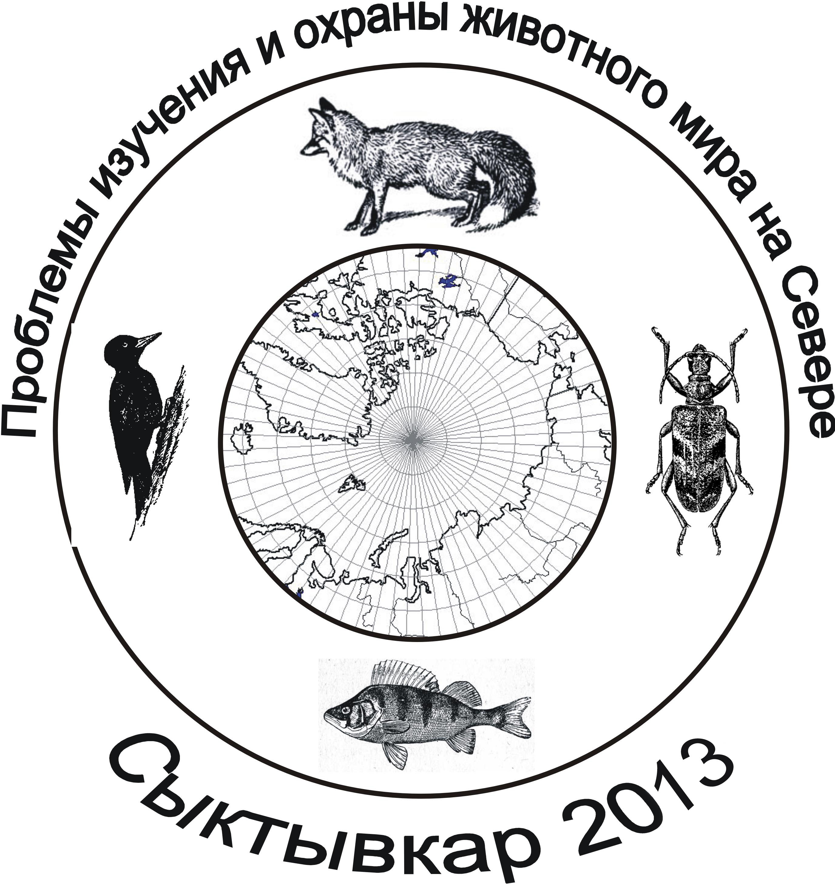
ПРОБЛЕМЫ ИЗУЧЕНИЯ И ОХРАНЫ
ЖИВОТНОГО МИРА НА СЕВЕРЕ
Первое информационное письмо

Сыктывкар, Республика Коми, Россия
8–12 апреля 2013 г.

Приглашаем Вас принять участие в работе
II Всероссийской научной конференции с международным участием «ПРОБЛЕМЫ ИЗУЧЕНИЯ И ОХРАНЫ ЖИВОТНОГО МИРА НА СЕВЕРЕ», которая состоится 8-12 апреля 2013 года в г. Сыктывкар (Республика Коми, Россия).

НАДЕЕМСЯ НА ВАШЕ АКТИВНОЕ
УЧАСТИЕ В РАБОТЕ КОНФЕРЕНЦИИ И
БУДЕМ РАДЫ ПРИВЕТСТВОВАТЬ ВАС В
СТОЛИЦЕ РЕСПУБЛИКИ КОМИ –
СЫКТЫВКАРЕ

Работа конференции будет проходить в форме
пленарных, секционных заседаний и стендовых сессий. На конференции будут рассмотрены проблемы изучения позвоночных, а также почвенных, наземных и водных беспозвоночных на Севере.

ОСНОВНЫЕ НАПРАВЛЕНИЯ
РАБОТЫ КОНФЕРЕНЦИИ
- Фауна, систематика, зоогеография и адаптация животных к условиям Севера

- Структура и динамика сообществ и популяций

- Влияние естественных и антропогенных
факторов на фауну и население животных

- Охрана животных в системе ООПТ

РАБОЧИЕ ЯЗЫКИ КОНФЕРЕНЦИИ – РУССКИЙ И АНГЛИЙСКИЙ.

НАУЧНЫЙ КОМИТЕТ
Богданов В.Д., чл.-корр. РАН, зам. директора ИЭРиЖ УрО РАН – председатель
Ивантер Э.В., чл.-корр. РАН , гл.н.с. ИБ КарНЦ РАН
Стриганова Б.Р., чл.-корр. РАН, зав. лаб. ИПЭЭ РАН
Лисин Ю.В., министр природных ресурсов и охраны окружающей среды Республики Коми
Попов А.Н., руководитель Управления Федеральной службы по надзору в сфере природопользования по РК
Болотов И.Н., д.б.н., зам. директора ИЭПС УрО РАН
Синев С.Ю., д.б.н., проф., Зоологический институт РАН,
г. Санкт-Петербург
Яковлев В.А., д.б.н., проф., Казанский федеральный университет, г. Казань
Новоселов А.П., д.б.н., гл.н.с. СевПИНРО, г.Архангельск
Долгин М.М., д.б.н., проф., зав. отделом ИБ Коми НЦ УрО РАН
Минеев Ю.Н., д.б.н., гл.н.с. ИБ Коми НЦ УрО РАН
Пономарев В.И., менеджер проекта ПРООН/ГЭФ
Курхинен Ю.П., докт., ст.н.с. Университет Хельсинки (Финляндия)
ван Эрден М.Р., докт., советник Департамента управления водными ресурсами, Национальный водный центр (Нидерланды)

ОРГАНИЗАЦИОННЫЙ КОМИТЕТ

Дегтева С.В., д.б.н., директор ИБ Коми НЦ УрО РАН – председатель
Долгин М.М., д.б.н, проф., зав. отделом ИБ Коми НЦ УрО РАН – сопредседатель
Батурина М.А., к.б.н, н.с. ИБ Коми НЦ УрО РАН – ответственный секретарь
Лоскутова О.А., к.б.н., с.н.с. ИБ Коми НЦ УрО РАН
Естафьев А.А., д.б.н., вед.н.с. ИБ Коми НЦ УрО РАН
Шубина В.Н., д.б.н., вед.н.с. ИБ Коми НЦ УрО РАН
Захаров А.Б., к.б.н., зав . лаб . ИБ Коми НЦ УрО РАН
Кочанов С.К., к.б.н., зав . лаб . ИБ Коми НЦ УрО РАН
Татаринов А.Г., к.б.н., вед.н.с. ИБ Коми НЦ УрО РАН

РЕГИСТРАЦИОННЫЙ ВЗНОС
Регистрационный взнос следует перечислить на счет конференции до 1 ноября 2012 г.
Участники конференции…………...…1000 руб.
Аспиранты………………………………500 руб.
Информация о банковских реквизитах для перевода регистрационного взноса будет разослана дополнительно

ГОСТИНИЦЫ
Информацию о стоимости проживания и наличии мест в гостиницах участники конференции получат во втором информационном письме.

ТРАНСПОРТ
Сыктывкар имеет воздушное и железнодорожное сообщение со многими городами России. Время перелета из Санкт-Петербурга и Москвы составляет 1 час 40 минут. Переезд из Москвы поездом составляет 27 часов.

АДРЕС ОРГКОМИТЕТА
167982, г. Сыктывкар, ул. Коммунистическая, 28. Институт биологии Коми НЦ УрО РАН.
Мария Батурина
КОНТАКТЫ
Тел.: 8 (8212) 436384
Факс: 8 (8212) 240163
E-mail: animals@ib.komisc.ru
Сайт: http://ib.komisc.ru/add/conf/animals_2013

КЛЮЧЕВЫЕ ДАТЫ
Прием заявок…………………...20 сентября 2012 г
Прием материалов…………........10 октября 2012 г.
Перечисление оргвзноса ..………..1 ноября 2012 г.
Второе письмо………………………..январь 2013 г.
Бронирование гостиницы……….….1 марта 2013 г.
Регистрация участников ………8 - 9 апреля 2013 г.
Открытие конференции………..….9 апреля 2013 г.

